**«А Т Л Е Т»**

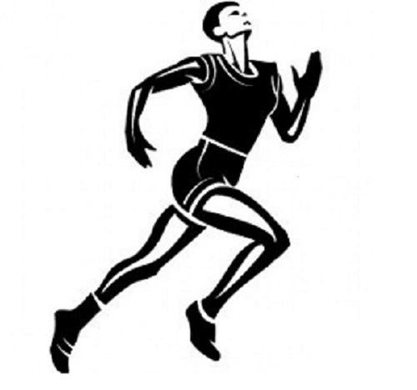

**Ш С К**

**Наш девиз:**

Спорт «АТЛЕТАМ» очень нужен  **А**- ктивный  
Мы со спортом крепко дружим.   **Т**- ерпеливый  
Спорт – помощник, спорт – игра, **Л**- етящий  
Физкульт – ура, ура, ура!!!  **Е**- диный

**Т**- рудолюбивый